MES DE SEPTIEMBRE 2020.
ACTIVIDADES DEL CUERPO DE AGENTES MUNICIPALES DE SANTA ROSA DE LIMA, LA UNION.
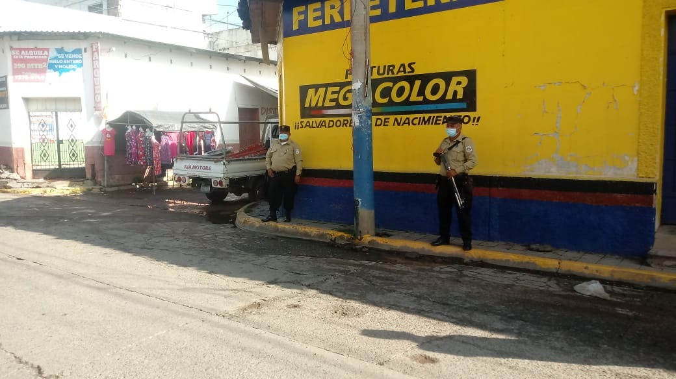
Una de las funciones permanentes durante el año es mantener despejadas las arterias principales en la ciudad para evitar congestionamiento en horas de más circulación esta actividad es permanente.

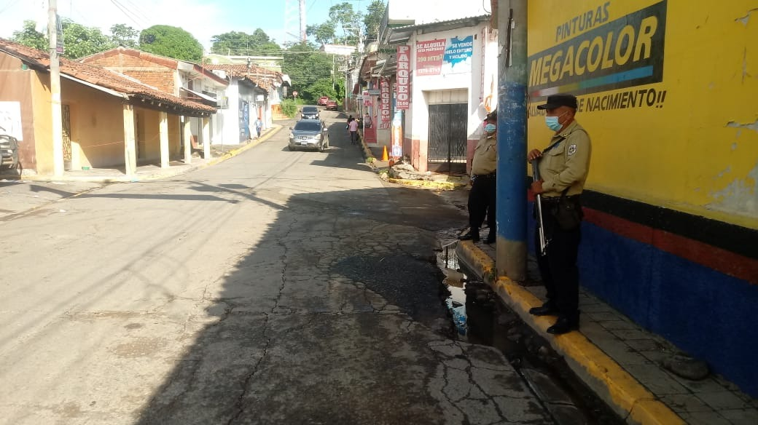

Una actividad que no se puede olvidar es la del 15 de Septiembre recordando los 199 años de independencia patria.
Como Unidad del CAM comprometidos en la celebración que por tradición se celebra en la Ciudad.
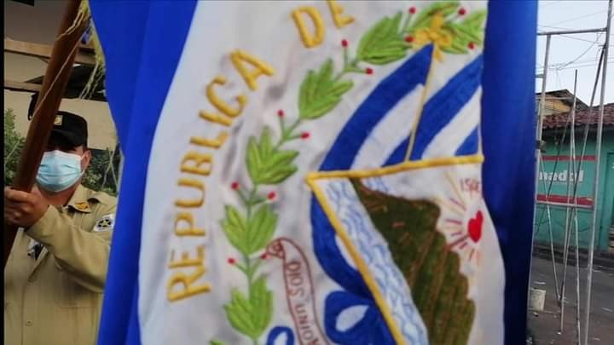
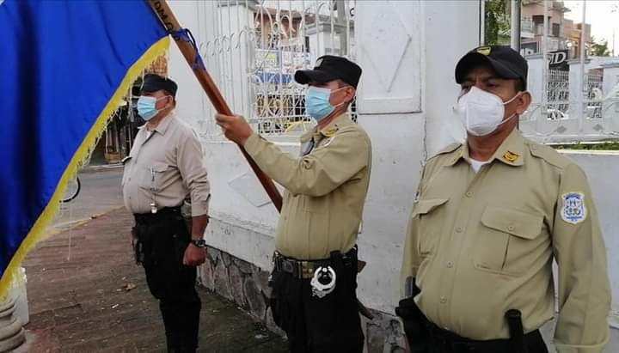

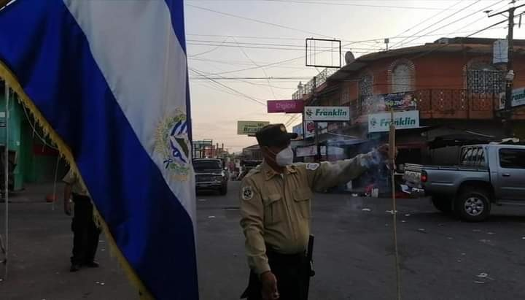

Imágenes de la actividad de 1000 muestras de COVID-19 el día lunes 21 de Septiembre 2020 en nuestro municipio, se realizaron en el Mercado Municipal, Parque Central, Colonia San Carlos, colonia Treminio, Cantón La Chorrera, Cantón Pasaquinita. Se colaboró como Unidad del CAM seguridad a los Doctores, se realizó el orden de las personas evitando las aglomeraciones y el acatamiento del distanciamiento social.
Se solicitaba el número asignado correlativo a las personas esto en los dos portones del parque central uno en frente de la Alcaldía y el Otro frente a la escuela José Matías Delgado.
Esta actividad fue desde las seis de la mañana hasta la una de la tarde.
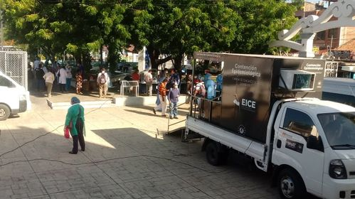

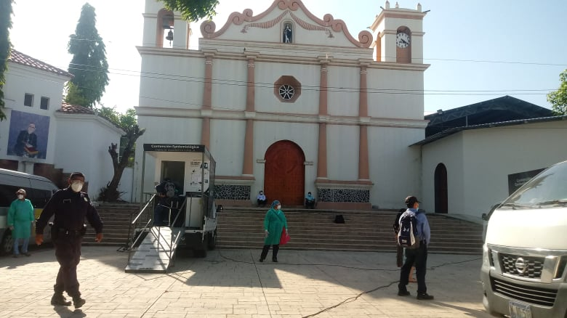

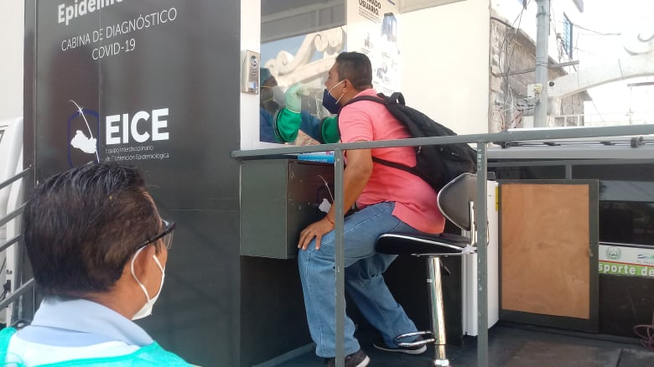

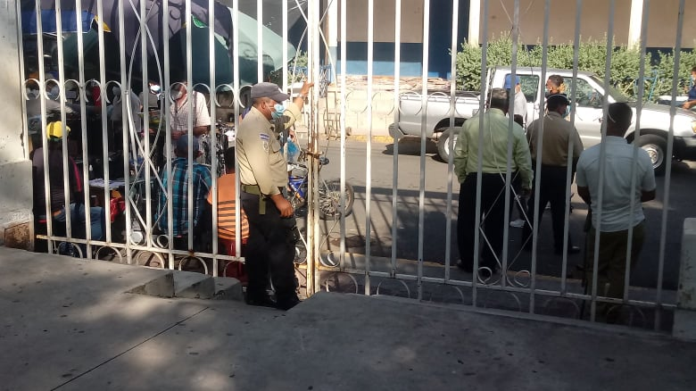

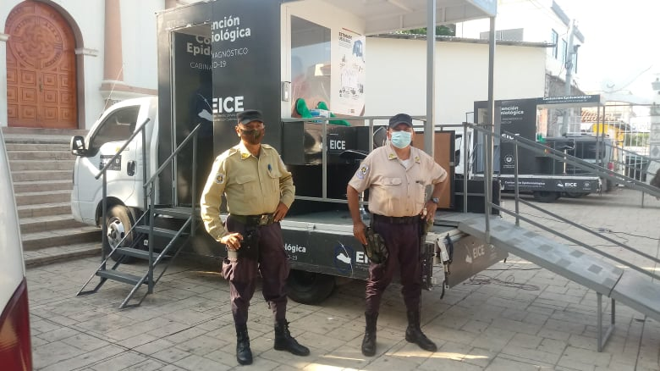

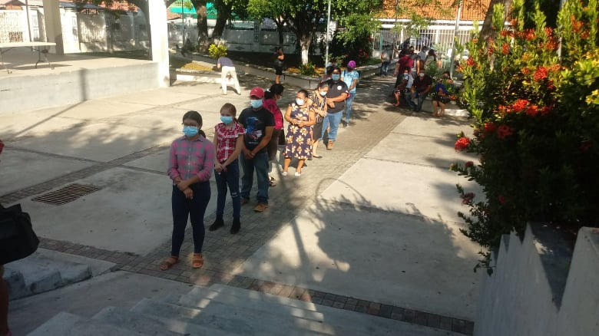
Fila de personas haciendo su respectivas espera para la toma de muestra de covid-19
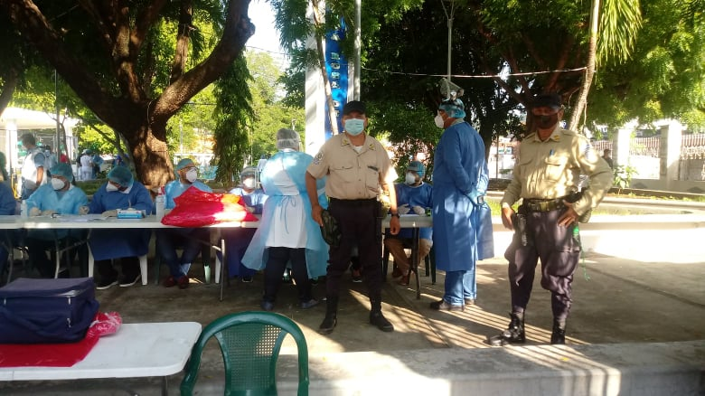
Elementos del CAM colaborando en el orden dentro del Parque.
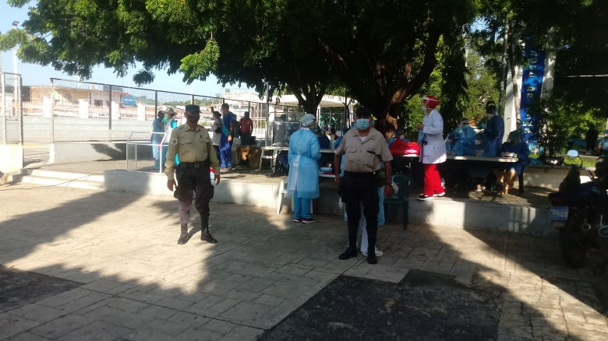

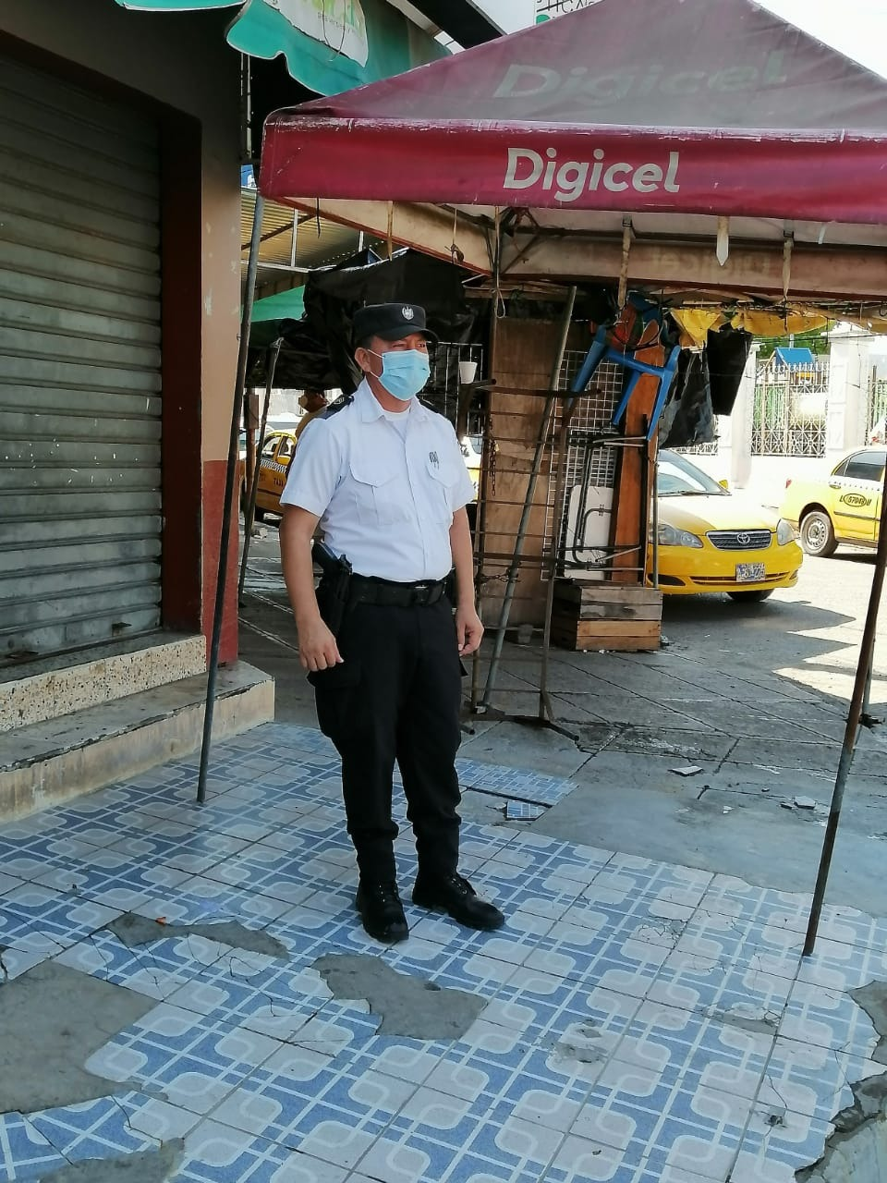
Como Unidad del Cuerpo de Agentes Municipales colaborando en el cierre sanitario que implementaron en la Ciudad los días 23, 24, 25 por el Ministerio de Salud y El Ministerio de Defensa. Para informarles a los comerciantes informales en el centro de la ciudad que levanten sus ventas y que hagan voluntariamente su confinamiento domiciliario.
Se trabajó en coordinación con la Policía Nacional Civil.
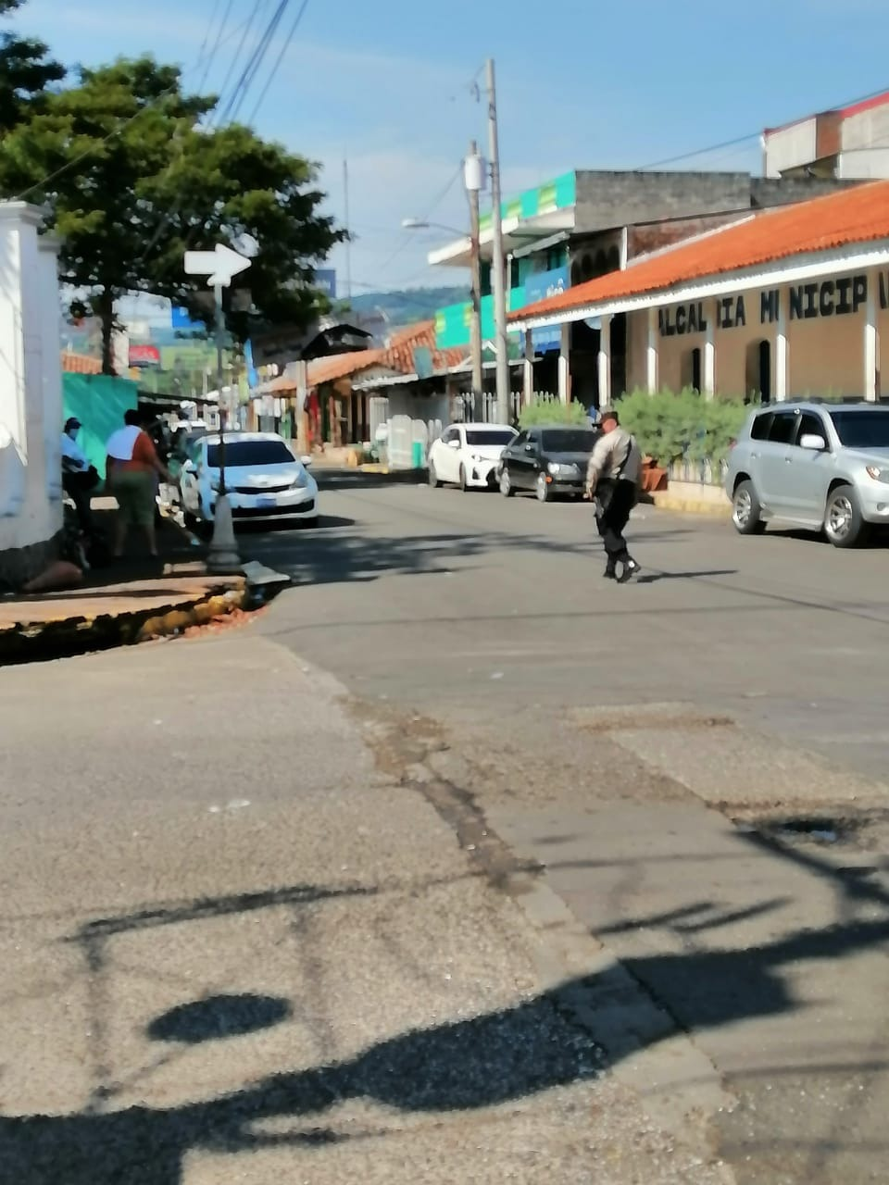
Imagen de la calle Avenida General Larios frente a la Municipalidad. Despejada de comerciantes informales.
Las siguientes Imágenes son el desalojo de las ventas informales en el centro de la Ciudad por el cerco sanitario. La Unidad apoyo para indicarles a los comerciantes que se fueran a sus casas.
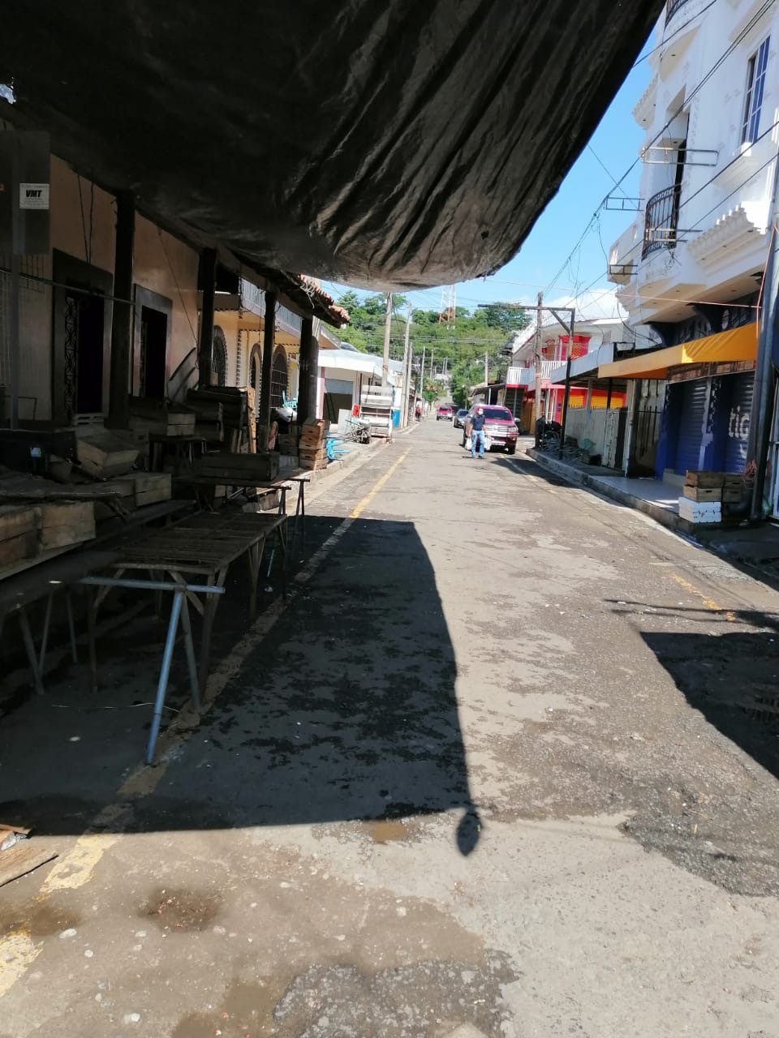

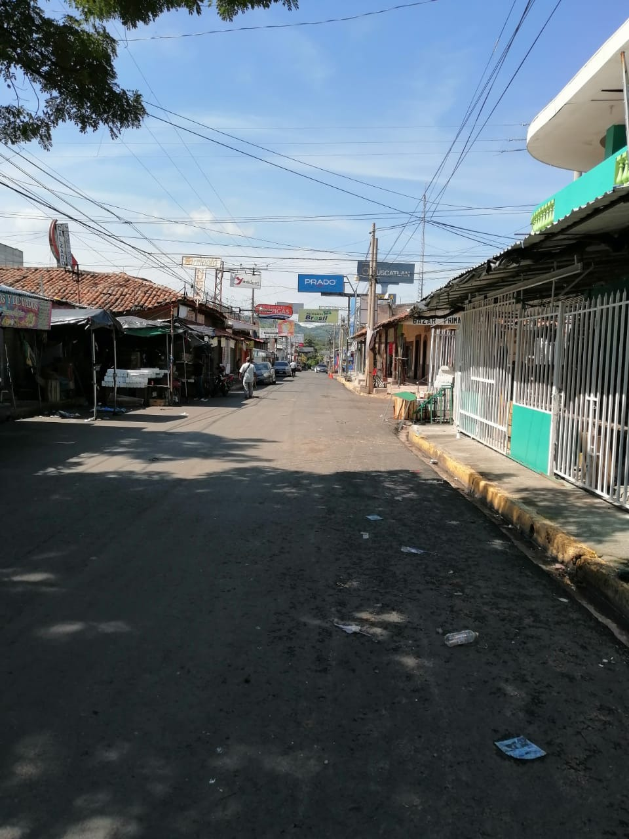

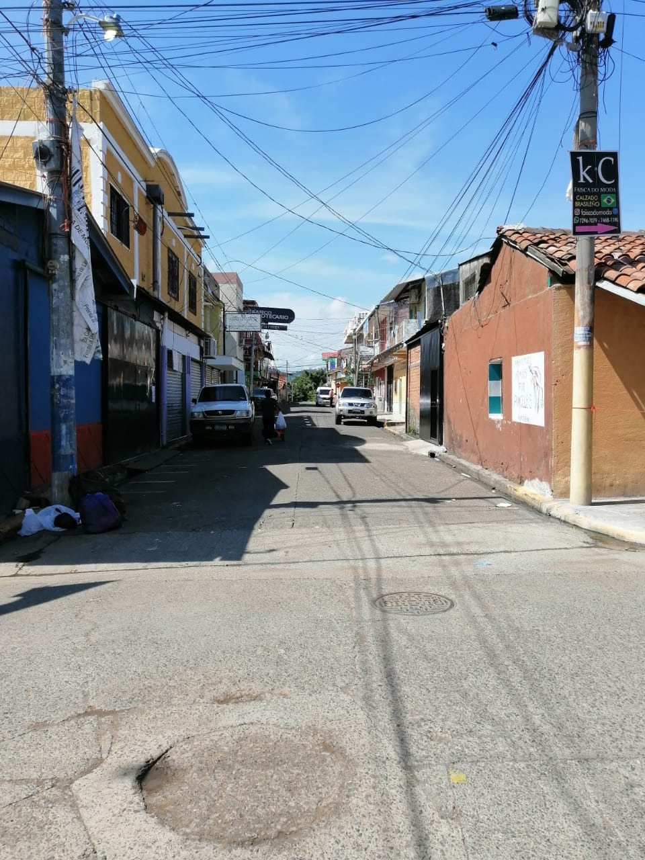

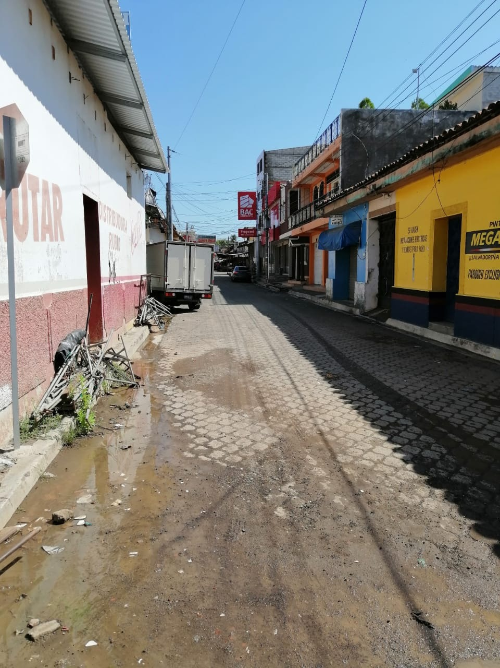

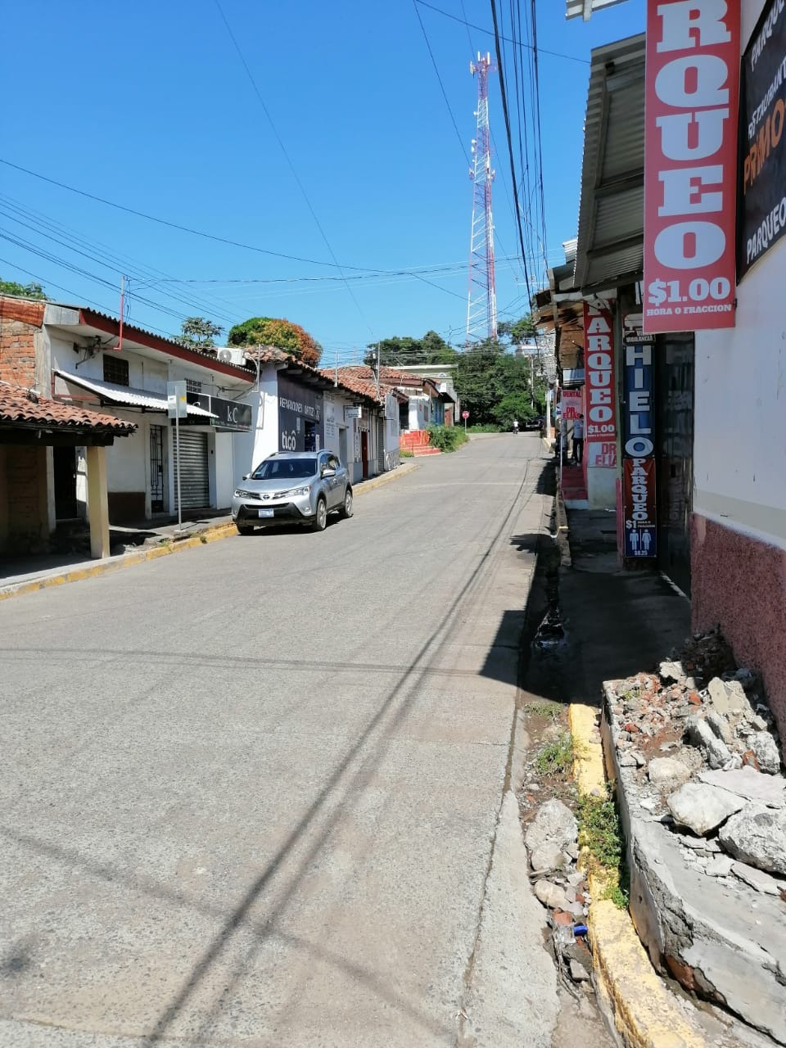
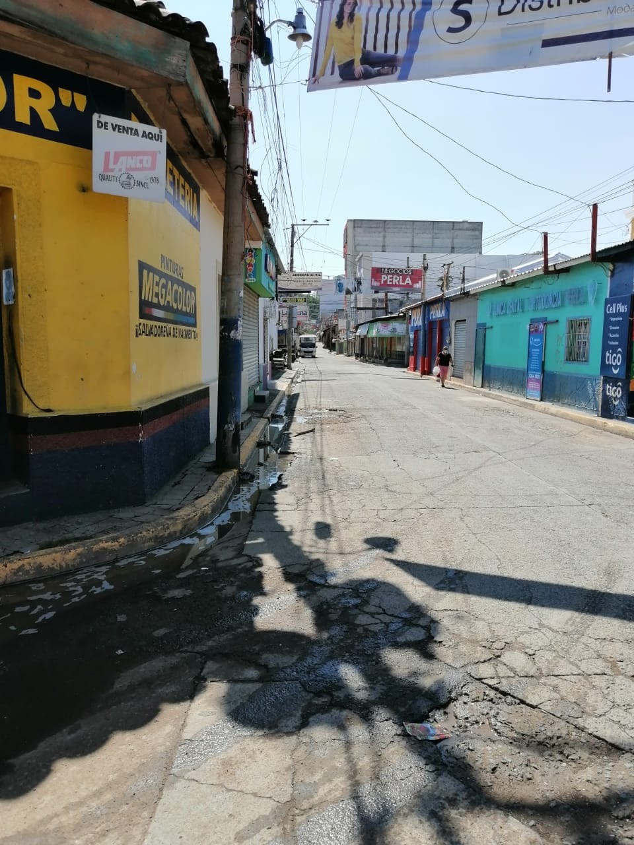

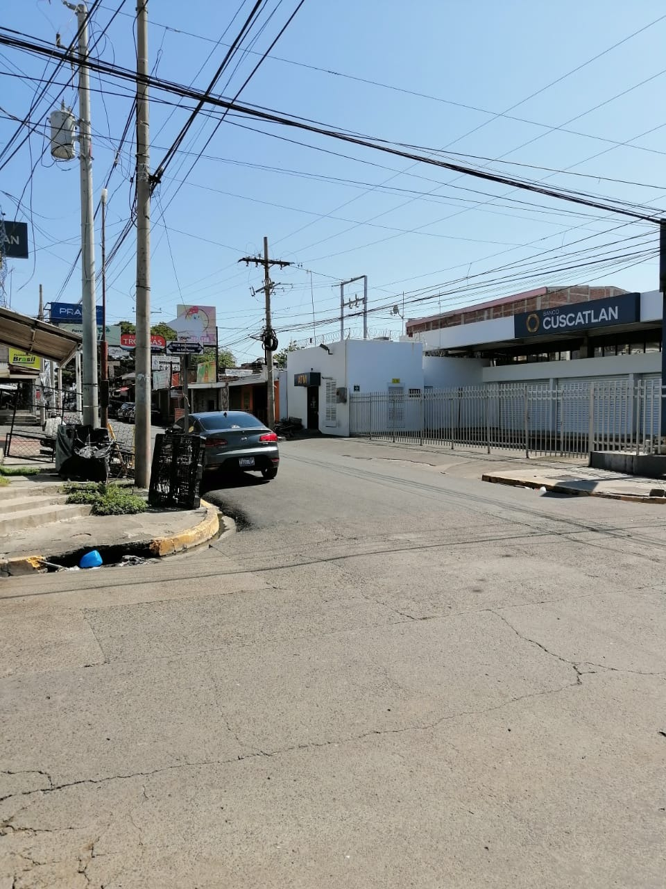

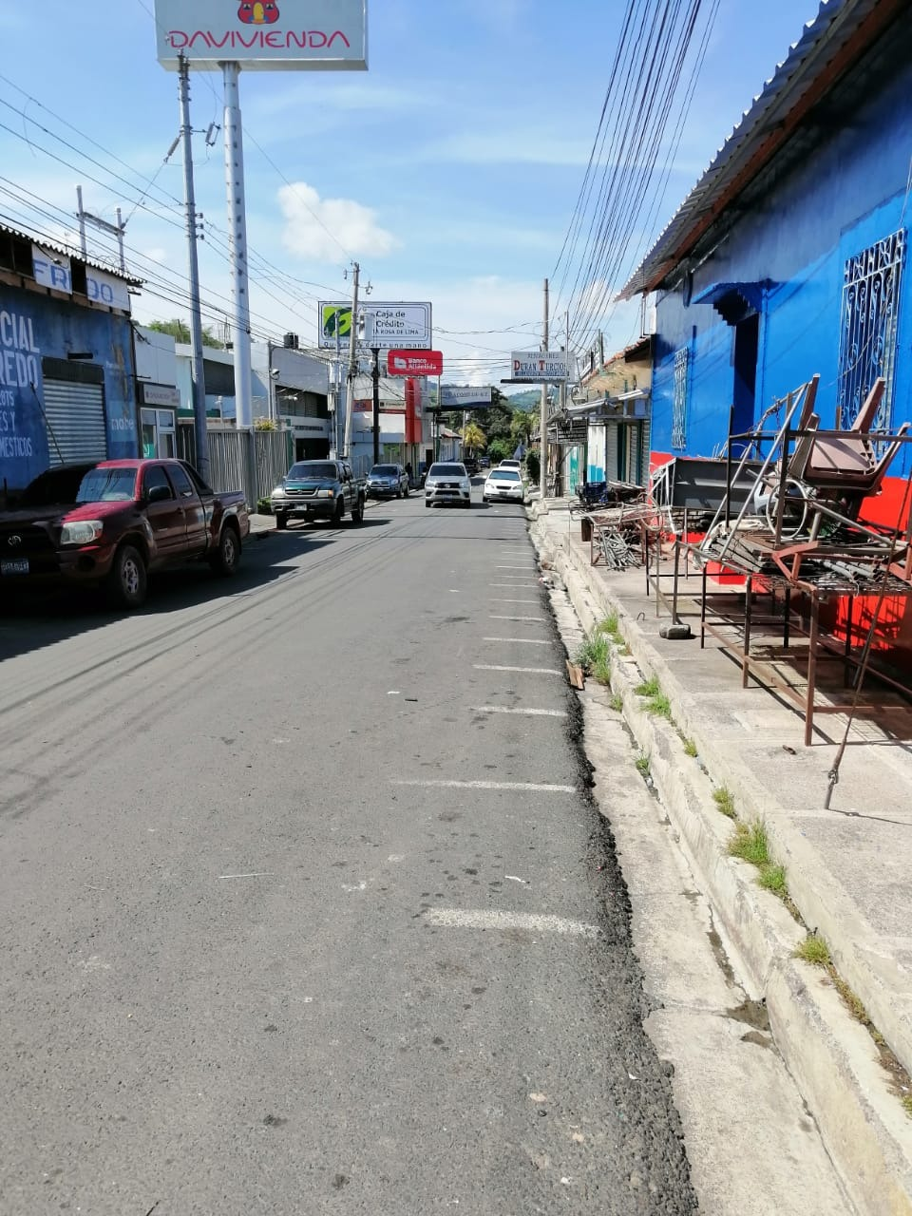

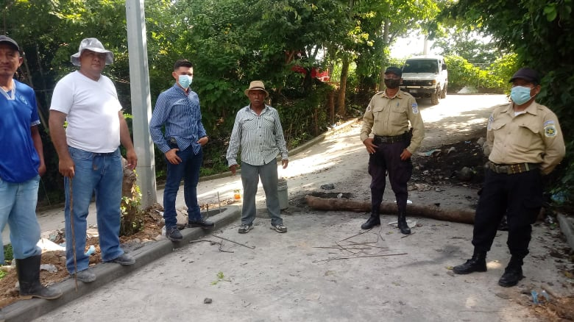

Elementos del CAM cuidando los bienes municipales, actividades permanentes.

